4. Elaboración de un Manual de Usuario

* Escribir un manual sobre la instalación de un software.
* Escribir un manual sobre el uso de un software, aplicación o proceso técnico.
* Incluir: pasos numerados, imágenes con capturas de pantalla, advertencias o notas

**Descargar e iniciar MatLab**

Buscar en Google “Matlab” y entrar a la primera opción

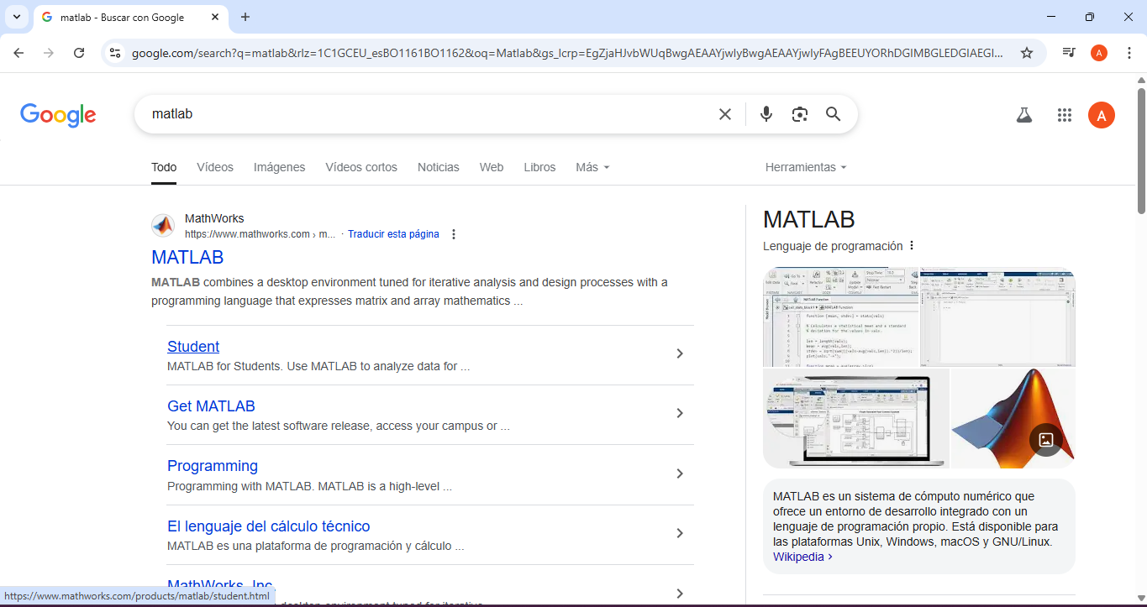



Clic en “obtener MATLAB”





En caso de no tener cuenta hacer clic en “Crear cuenta”

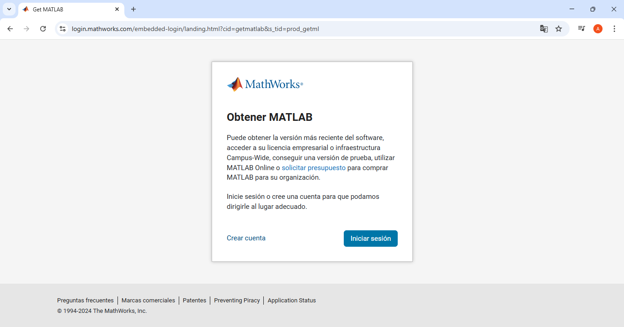



Llenar con tus datos personales

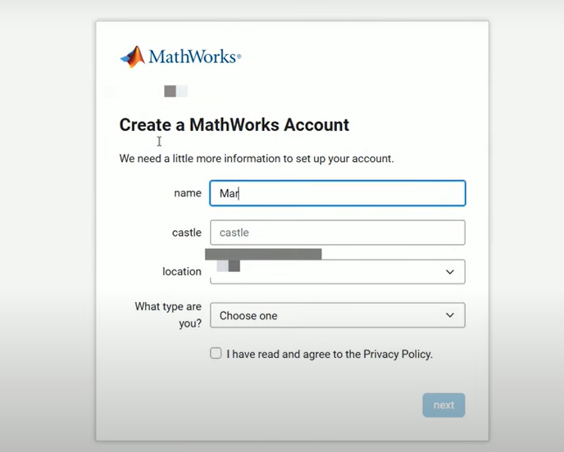

Instalar MatLab en Windows

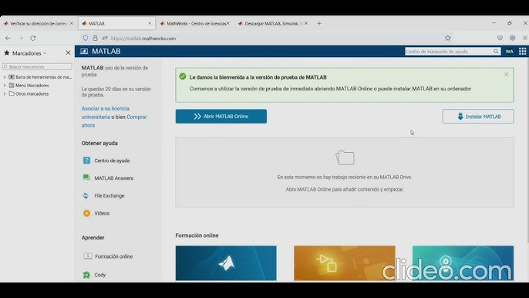



1. Seleccione una versión de MatLab y descargue el instalador.
2. Haga doble clic en el instalador descargado y siga las instrucciones para completar la instalación.

Carpeta de instalación predeterminada: C:\Program Files\MATLAB\R20XXy

Iniciar MatLab en Windows

1. Seleccione el ícono de MatLab

En las plataformas Microsoft® Windows®, haga doble clic en el ícono de MatLab.



1. Inicie sesión
2. Para empezar a usar haga clic en **New Script.**

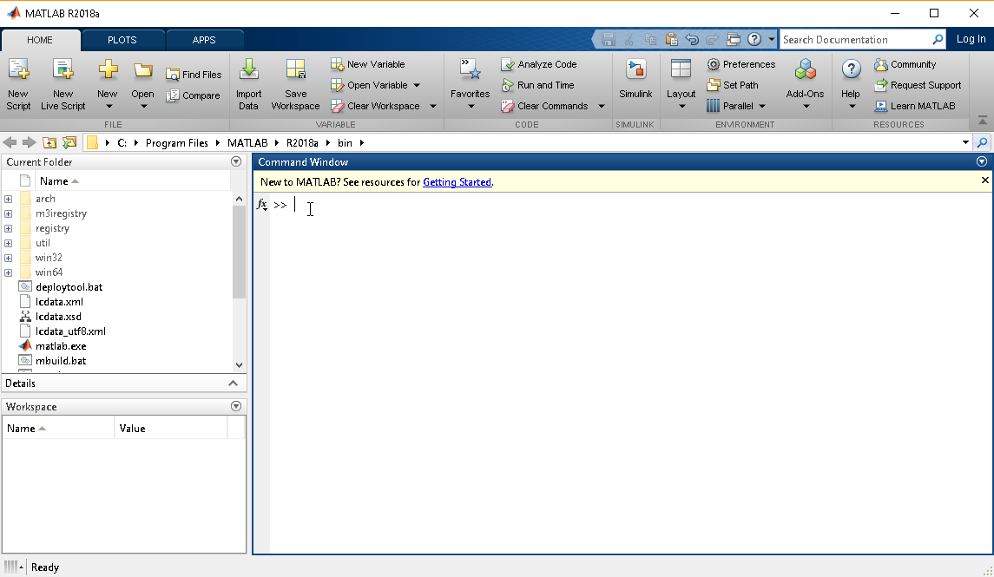

**MatLab** es un programa de computadora muy potente que se usa principalmente para:

1. **Matemáticas y cálculos complejos**: Hace operaciones matemáticas avanzadas, desde simples sumas hasta ecuaciones complicadas.
2. **Gráficos y visualización de datos**: Crea gráficos en 2D y 3D para analizar datos de manera más clara (como curvas, mapas de calor, etc.).
3. **Simulaciones y modelado**: Ayuda a simular sistemas reales, como circuitos electrónicos, robots, señales de telecomunicaciones o incluso fenómenos físicos.
4. **Procesamiento de señales e imágenes**: Se usa en ingeniería para filtrar sonidos, mejorar fotos o analizar señales médicas (como electrocardiogramas).
5. **Machine Learning e inteligencia artificial**: Permite entrenar modelos predictivos y redes neuronales.
6. **Control de sistemas**: Diseña y prueba sistemas de control para autos, aviones, industrias, etc.